Guía de apoyo al hogar “Consejo de curso”
Ámbito: Formación Personal Social
Núcleo: Identidad y Autonomía
O.A: 4 Expresar sus emociones y sentimientos autorregulándose en función de las necesidades propias, de los demás y las normas de funcionamiento grupal.
Tema: La afectividad
QUE ES LA AFECTIVIDAD: La afectividad es la cualidad o acción de demostrar afecto, cariño, estima o ternura.
Objetivo de la Actividad: La finalidad de esta actividad, es que los niños y niñas comprendan que es la afectividad, su importancia para la vida y como aplicarla con el medio de que los rodea.
Podemos estimular:
- Intercambio de ideas.
- Desarrollo de la imaginación.
- Expresión de necesidades, sentimientos y emociones.
En cuanto a las prácticas del Lenguaje:
- Prácticas del Lenguaje de hablar y escuchar.
- Relatar lo que se ha observado o escuchado.
- Relacionar lo que se escucha con las propias experiencias.
- Escuchar a los compañeros y a los adultos por períodos cada vez más largos.
En cuanto al Ambiente Natural y Social:
- Respeto y cuidado por los seres vivos.
- Valoración del cuidado de la salud y el ambiente.
Actividad N°1: Observa el video (Plataforma Lirmi o pinchando en el enlace adjunto)
https://www.youtube.com/watch?v=OczEHXRU9WU

Actividad N°2: Después de observar el video, responde estas preguntas con ayuda de un adulto.
- ¿Qué valor crees que fomenta la historia?
- ¿Qué acto hizo el adulto, para que sus amigos se sintieran felices?
- ¿Es importante darles cariño a las personas?
- Cuéntame ¿Cómo le demuestras afecto a una persona?

Actividad N°3: Ahora vamos a OBSERVAR algunas situaciones, donde debes elegir como tener la cualidad de la afectividad.
- Si tu compañero o compañera se cae, ¿qué haces?
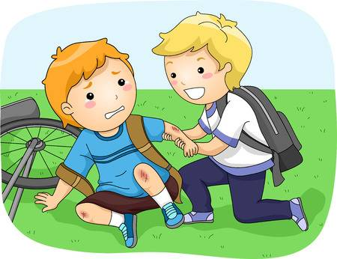
LE PREGUNTAS ¿QUÉ LE PASO? Y COMO LO PUEDES AYUDAR.

TE RIES

SALES CORRIENDO

- Si tú compañero o compañera, se encuentra triste, ¿Qué haces?
LE PREGUNTAS ¿QUÉ LE PASO? Y COMO PUEDES AYUDAR.

TE RIES

SALES CORRIENDO

- Si tu amigo o amiga, no trae colación. ¿Qué haces?
LE PREGUNTAS ¿QUÉ LE PASO? Y COMPARTES TÚ COLACIÓN.

TE RIES

SALES CORRIENDO

Guía de apoyo al hogar “Vida Sustentable”
Ámbito: Comunicación Integral
Núcleo: Lenguajes Artísticos
OA 7. Representar a través del dibujo, sus ideas, intereses y experiencias, incorporando detalles a las figuras humanas y a objetos de su entorno, ubicándolos en parámetros básicos de organización espacial (arriba/abajo, dentro/fuera).

Tema: Dia de la Pachamama
El 1 de agosto se celebra el Día de la Pachamama. Se trata del festejo más popular de los pueblos originarios de América Latina. El día celebra a la Madre Tierra: "Pacha" en aimara y quechua significa tierra, mundo, universo. En la ceremonia, creada por los pueblos de los andes centrales, se realizan una serie de ofrendas para festejar la naturaleza "protectora" y fecunda de la tierra, que varían según la región.
Podemos estimular:
- Intercambio de ideas.
- Desarrollo de la imaginación.
- Expresión de necesidades, sentimientos y emociones.
En cuanto a las prácticas del Lenguaje:
- Prácticas del Lenguaje de hablar y escuchar.
- Relatar lo que se ha observado o escuchado.
- Relacionar lo que se escucha con las propias experiencias.
- Escuchar a los compañeros y a los adultos por períodos cada vez más largos.
En cuanto al Ambiente Natural y Social:
- Respeto y cuidado por los seres vivos.
- Valoración del cuidado de la salud y el ambiente.
Actividad N°1: Observa el siguiente video
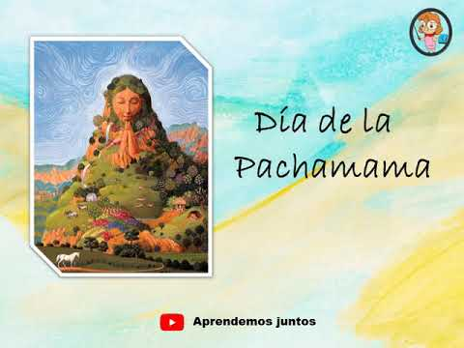
https://www.youtube.com/watch?v=1uxPmNA1JAw
Actividad N°2: Escucha la siguiente canción y conversa con tu familia ¿Qué te pareció?, ¿Qué sentimientos te hizo sentir? y ¿Qué entendiste sobre la letra?
https://www.youtube.com/watch?v=jDXtNgdaHNQ
Actividad N°3: Realízale una carta a la madre tierra con un hermoso dibujo, donde le cuentes que le agradeces.
Querida Madre Tierra, te agradezco por:

*Cuando termines de realizar todas las actividades, escoge 1 actividad de la guía de consejo de curso y 1 actividad de la guía de vida sustentable. Tómale una foto y envíamela, a través de plataforma “LIRMI”.

